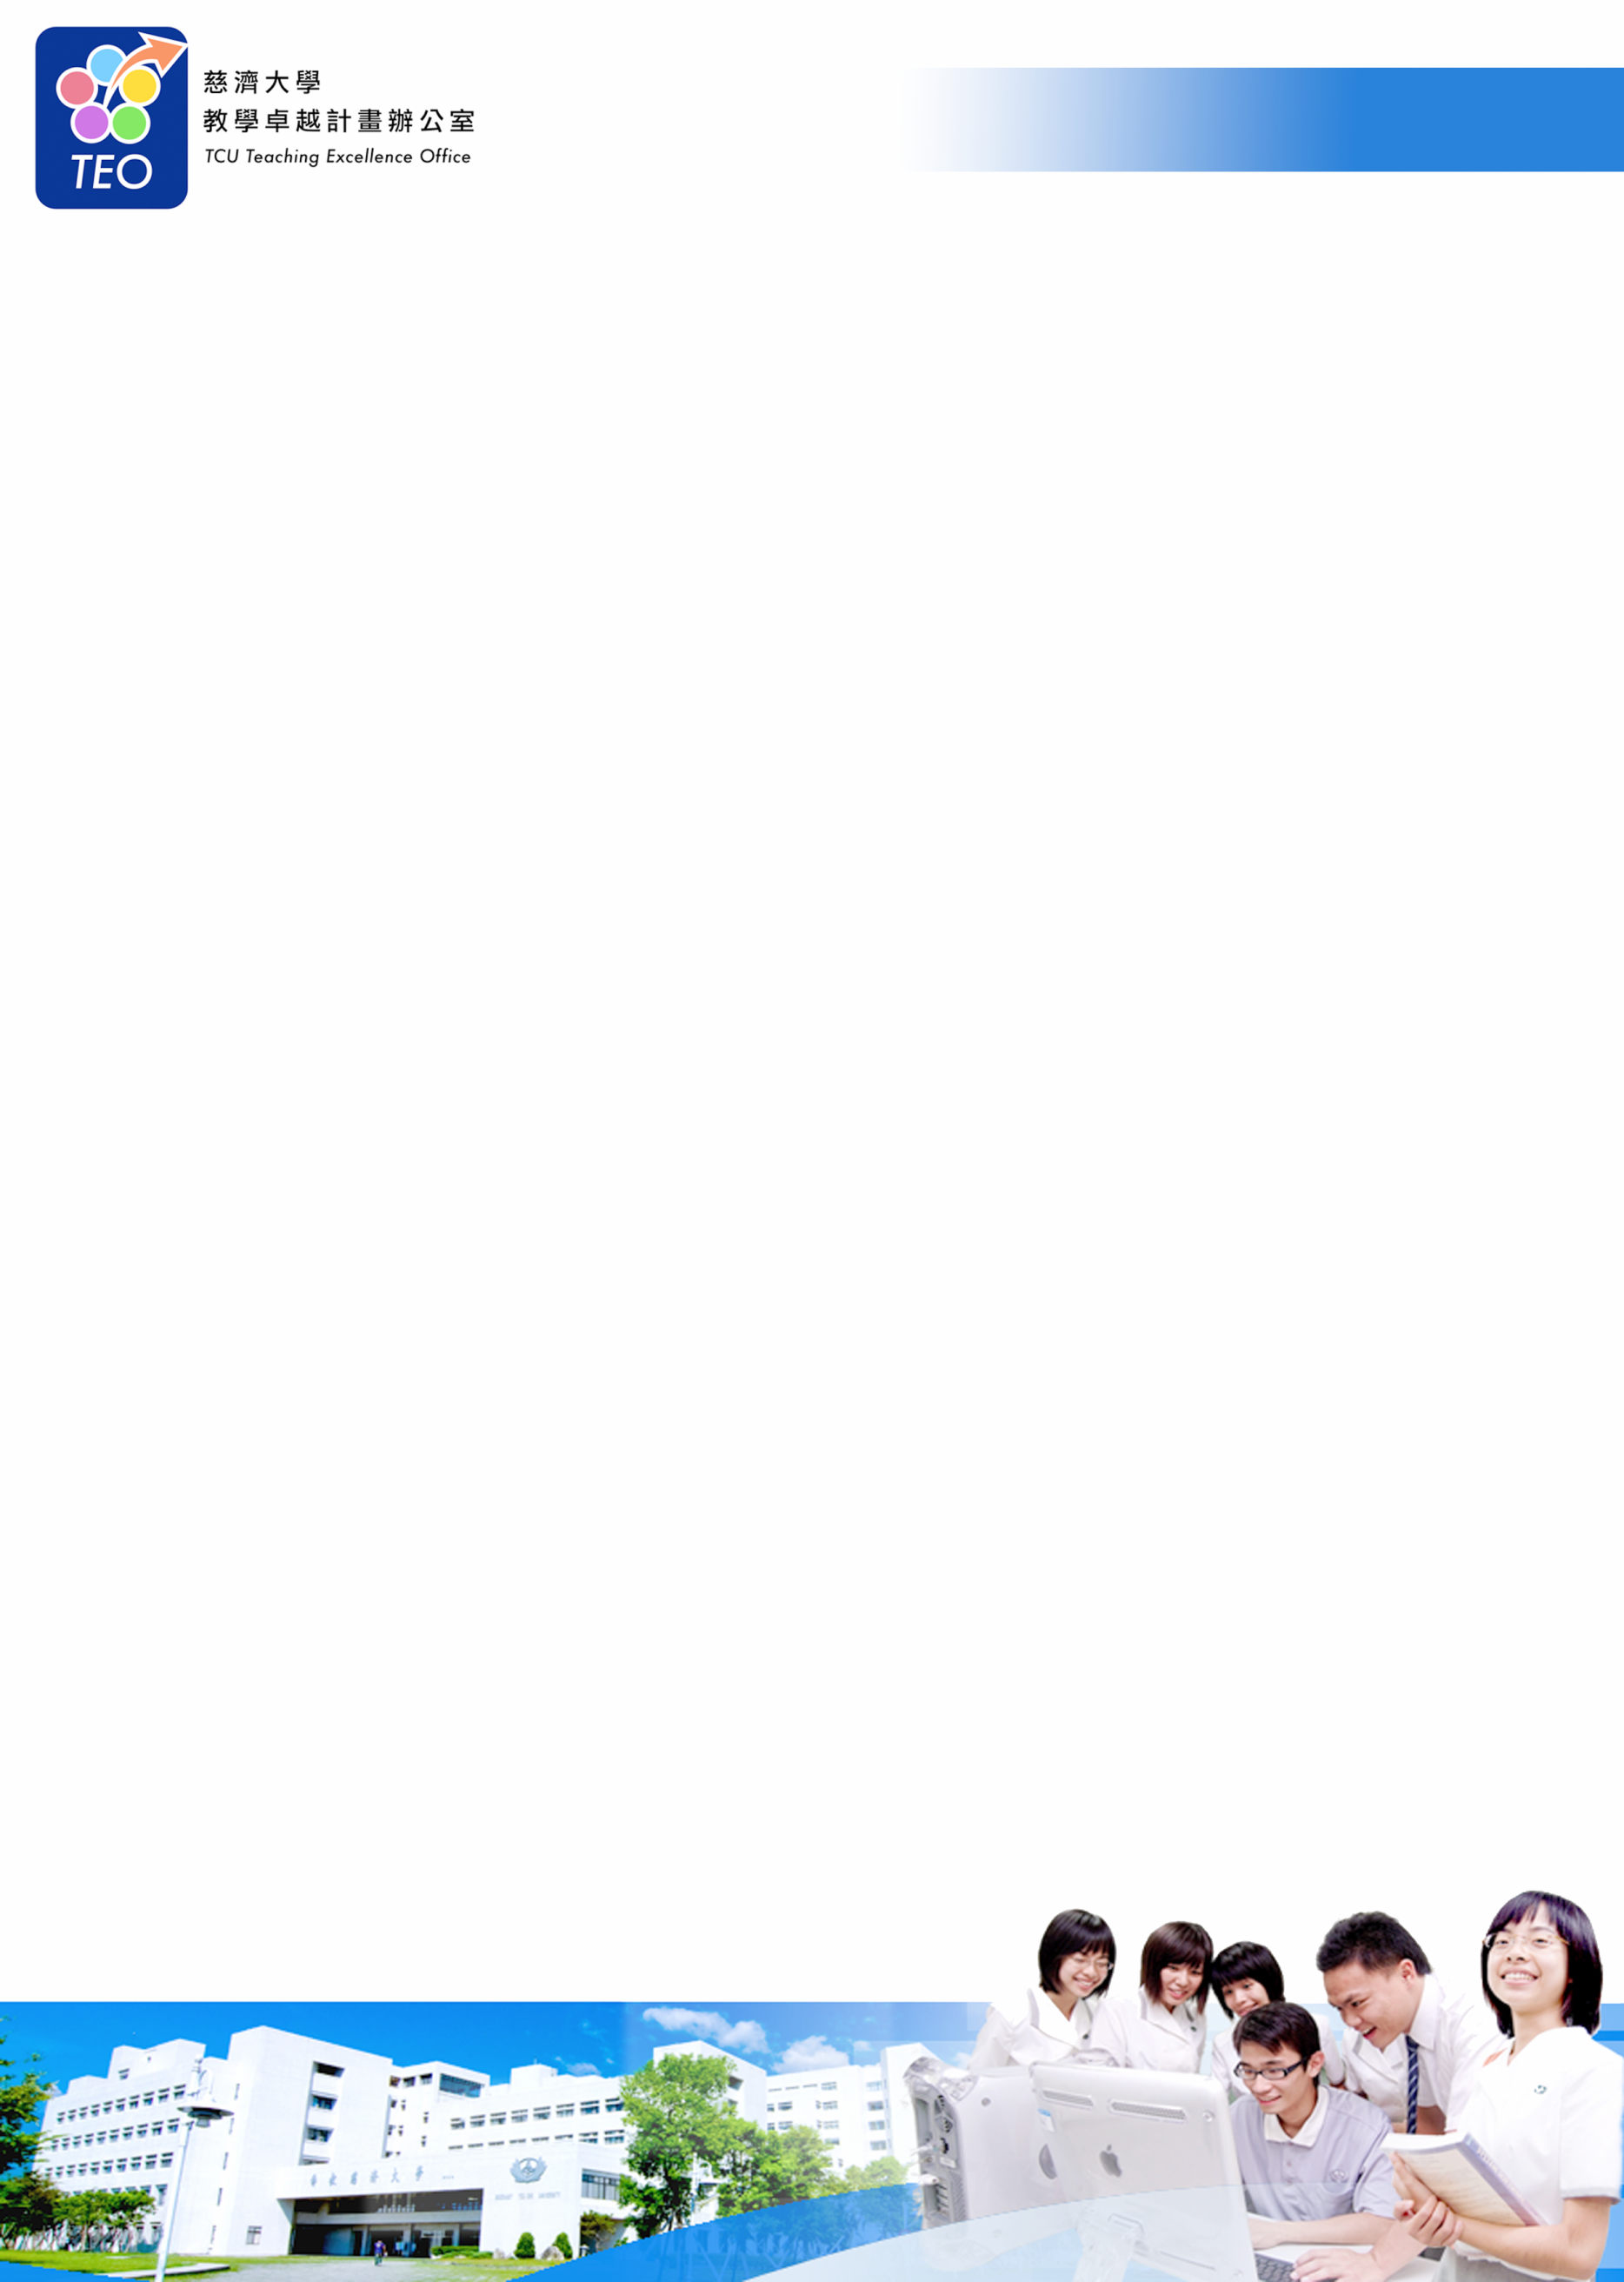
慈濟大學「教卓週」節目表
12月22日(一) ─ 12月26日(五)
活動名稱 | 日期 | 時間 | 地點
生物化學教學研討會 | 12月5日(五) | 12:00~15:30 | 第二教學研討室
海外交流經驗分享會 | 12月8日(一)  ~12月10日(三) | 17:30-19:30 | B201
體育運動科學研討會 | 12月9日(三) | 18:00-20:00 | 第一教學研討室
數理與統計教學研討會 | 12月12日(五) | 10:10-14:00 | B202教室
英文單字檢定比賽 | 12月12日(五) | 13:30~15:30 | A102(A103備用)
「長期照顧」國際學術研討會 | 12月13日(六) | 08:30-16:20 | 靜思堂國際會議廳
英文作文比賽 | 12月19日(五) | 13:30~15:30 | B503
問題導向學習法教案寫作工作坊 | 12月20日(六)  12月21日(日) | 13:00~17:50  8:00~12:00 | 慈濟醫院6樓教師培育中心 外科手術教室
教學卓越計畫分(子項)負責人座談會 | 12月22日(一) | 14:00-17:00 | H604室
圖書資訊VOD快手快答活動 | 12月22日(一)  ~ 12月26日(五) | 全天 | 圖書館
「論翻譯研究文化轉向的意義」專題演講 | 12月23日(二) | 15:30-17:30 | 慈濟大學人社院會議室2E211
區域關懷計畫聯合成果發表會 | 12月23日(二) | 18:00-19:30 | 第二教學研討室
教學卓越計畫茶會暨交流座談 | 12月24日(三) | 14:00-17:30 | B106室(250B)
生物學教學研討會 | 12月24日(三) | 9:00~12:00 | 第一教學研討室
您要知道的『新世代互動式教學-IRS』研討會 | 12月25日(四) | 13:30~17:30 | H604室
程式設計與分析教學研討會 | 12月25日(四) | 10:00-17:30 | B201、B106
數位影像與紀錄片工作坊 | 12月25日(四) | 15:40-18:20 | 慈濟大學人社院校區2E106教室
醫療訊號與影像處理特色系列課程成果發表 | 12月25日(四)  12月26日(五) | 08:00~17:30 | 圖書館中庭
生醫暨資訊人才教育座談會 | 12月26日(五) | 14:40-17:30 | B106
英檢模擬考 | 12月26日(五) | 13:30~15:30 | A102(中級)  A103(中高級)

